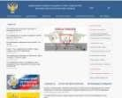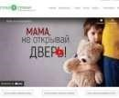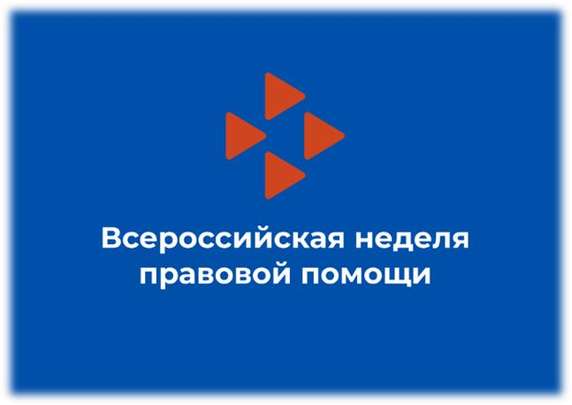
Управление
Федеральной службы
по надзору в сфере
защиты прав
потребителей и
благополучия

человека
(
Электронный ресурс)
Режим доступа:
www.rospotrebnadzor.r
u

Отделение Фонда
пенсионного и соци
-

ального

страхования
Российской

Федерации
(
Электронный ресурс)
Режим доступа:
www.sfr.gov.r
u

«Семейный

Кодекс»
(
Электронный

ресурс)
Режим доступа:
u
www.kodeks.r

Юридическая

помощь

-

Права

семей

Электронный
(

ресурс)
Режим доступа:
/
https://pravasemei.ru

Информационно
-

просветительский
портал

«Наши

дети»
Электронный
(

ресурс)
Режим доступа:
i
https://nash
-
/
deti66.ru

Управление
Федеральной

налоговой
службы по Российской
Федерации

(
Электронный

ресурс)
Режим доступа:
www.nalog.gov.r
u

Сайт

«Право

семьи»

-

правовая помощь
родителям с детьми

Электронный
(

ресурс)
Режим доступа:
http://pravo.profamilia.ru
/

Портал

государственных

услуг
(
Электронный ресурс)
Режим доступа:

https://www.gosuslugi.ru
/

МОУ «Шумиловская СОШ
имени Смирновой В.В.

БУКЛЕТ

Сапёрное
,

2025

г.

